LỚP 4TA2 - TRƯỜNG MẦM NON TRỰC MỸ THAM GIA CHUỔI HOẠT ĐỘNG TRẢI NGHIỆM CHÀO MỪNG 81 NĂM NGÀY THÀNH LẬP QUÂN ĐỘI NHÂN DÂN VIỆT NAM (22/12/1944 - 22/12/2025).

Ngày 22 tháng 12 là một mốc son lịch sử, đánh dấu sự ra đời của Quân đội Nhân dân Việt Nam - đội quân từ nhân dân mà ra, vì nhân dân mà chiến đấu. Trải qua 81 năm xây dựng, chiến đấu và trưởng thành, Quân đội Nhân dân Việt Nam luôn là lực lượng trung thành tuyệt đối với Đảng, Nhà nước và nhân dân; sẵn sàng đối mặt mọi khó khăn, thử thách để bảo vệ độc lập, chủ quyền và toàn vẹn lãnh thổ của Tổ quốc.

Kỷ niệm 81 năm ngày thành lập Quân đội Nhân dân Việt Nam năm 2025, chúng ta không chỉ tự hào về truyền thống vẻ vang mà còn nhắc nhở thế hệ trẻ về trách nhiệm giữ gìn, phát huy những giá trị cao quý ấy. Đây cũng là dịp để mỗi người dân Việt Nam bày tỏ lòng biết ơn sâu sắc đến các chiến sĩ đang ngày đêm canh giữ biên cương, biển đảo, giữ vững cuộc sống bình yên cho nhân dân.

Nhằm phát huy truyền thống yêu nước theo gương anh Bộ đội Cụ Hồ, Trường mầm non Trực Mỹ đã làm tốt công tác tuyên truyền tới các bậc phụ huynh, các cô giáo trong nhà trường cùng các con. Cô trò nhà trường đã tổ chức rất nhiều các hoạt động chào mừng ngày 22-12 và đặc biệt buổi sáng ngày 22/12/2025. Trường mầm non Trực Mỹ đã tổ chức chương trình “Sân chơi chiến sĩ” qua đó nhằm giáo dục trẻ tình yêu quê hương, đất nước. Giáo dục trẻ biết yêu mến, cảm phục trân trọng và biết ơn các chiến sỹ bộ đội. Tình yêu thương, yêu lịch sử dựng nước và giữ nước hào hùng của dân tộc. Đó là niềm vui sự phấn khởi thể hiện rõ nét trong từng ánh mắt, từng nụ cười trên môi của các con. Đây chính là 1 sân chơi bổ ích và lý thú giúp trẻ được học, được chơi, trau rồi tình cảm tốt đẹp nhất.
Hòa chung trong không khí trang nghiêm, tự hào của cả nước hướng tới kỷ niệm ngày thành lập Quân đội Nhân dân Việt Nam 22/12, lớp 4TA2 trường Mầm non Trực Mỹ đã tích cực tham gia chuỗi hoạt động trải nghiệm ý nghĩa, thiết thực, góp phần giáo dục truyền thống yêu nước và lòng biết ơn cho các em ngay từ những năm đầu đời.
Chuỗi hoạt động được tổ chức với nhiều hình thức phong phú, phù hợp với lứa tuổi mầm non như: Nghe cô giáo kể chuyện về các chú bộ đội, xem tranh ảnh, video tư liệu về Quân đội Nhân dân Việt Nam; tham gia các hoạt động diễu hành, tập làm chú bộ đội, tạo hình vẽ tô chú bộ đội, cùng nhau múa hát những bài hát thiếu nhi ca ngợi hình ảnh anh bộ đội Cụ Hồ. Thông qua các hoạt động này, trẻ được làm quen với hình ảnh người chiến sĩ, hiểu biết sơ giản về nhiệm vụ bảo vệ Tổ quốc và vai trò to lớn của Quân đội Nhân dân Việt Nam. Đặc biệt là các cô đã tổ chức cho các con chương trình trải nghiệm thực tế đã được các bé tham gia nhiệt tình, hứng thú.
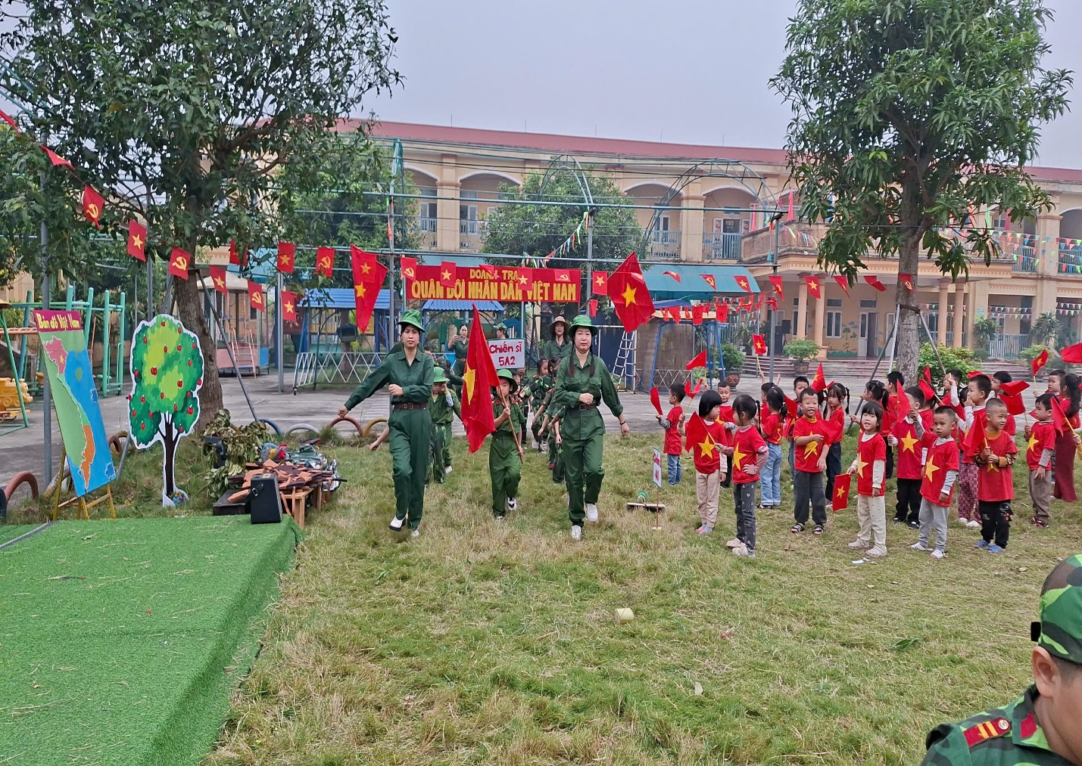

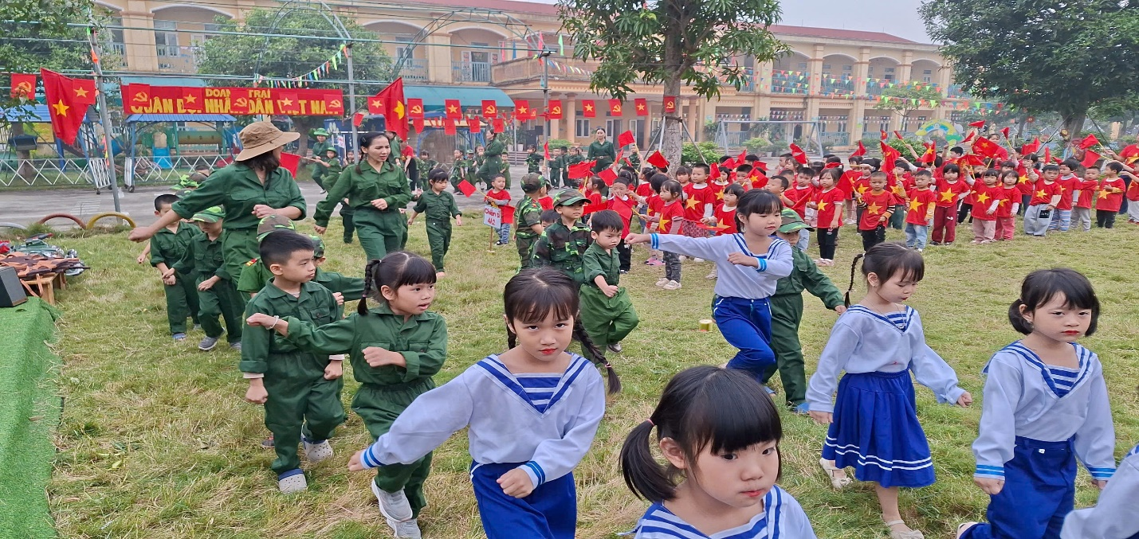
( Hoạt động diễu binh của các chiến sĩ khối 5 tuổi)
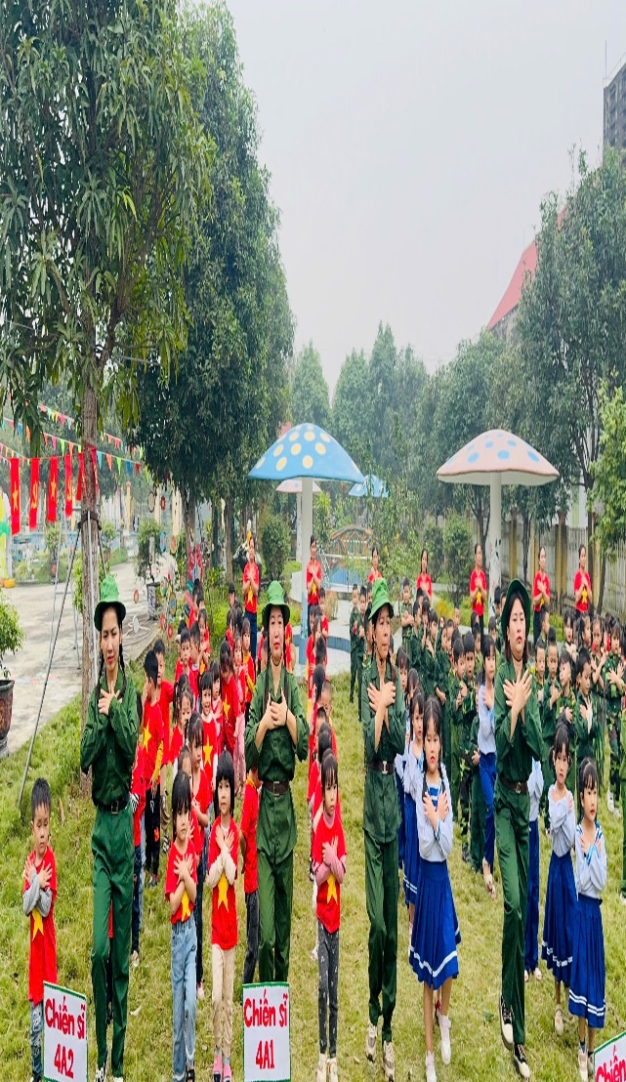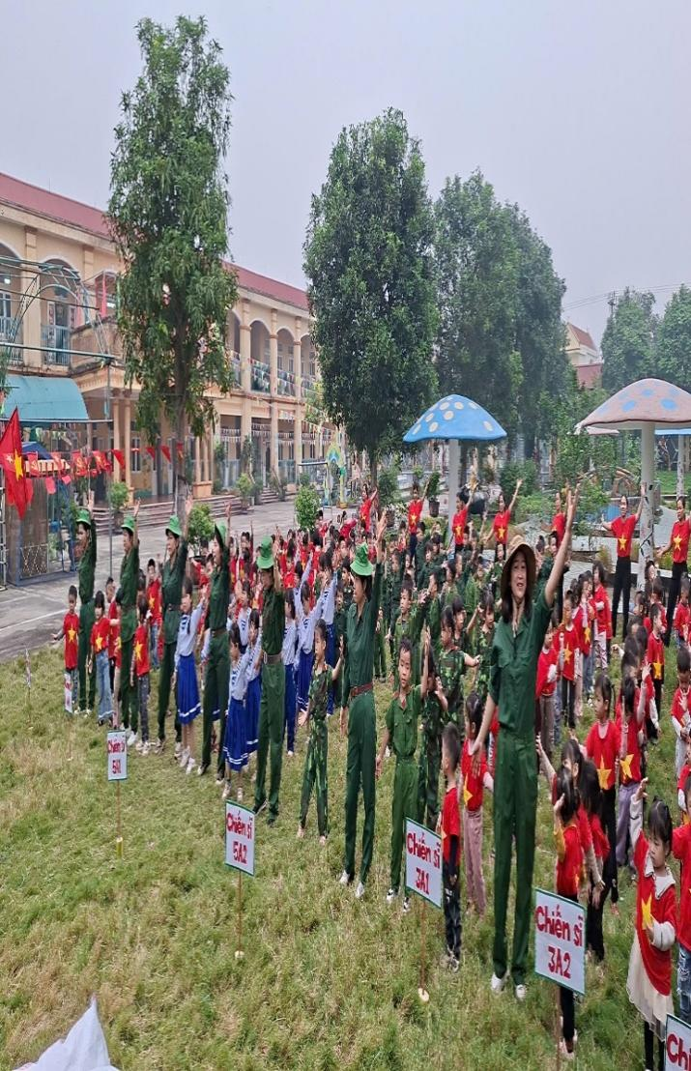
( Hoạt động đồng diễn của các chiến sĩ khối 3,4 5 tuổi)
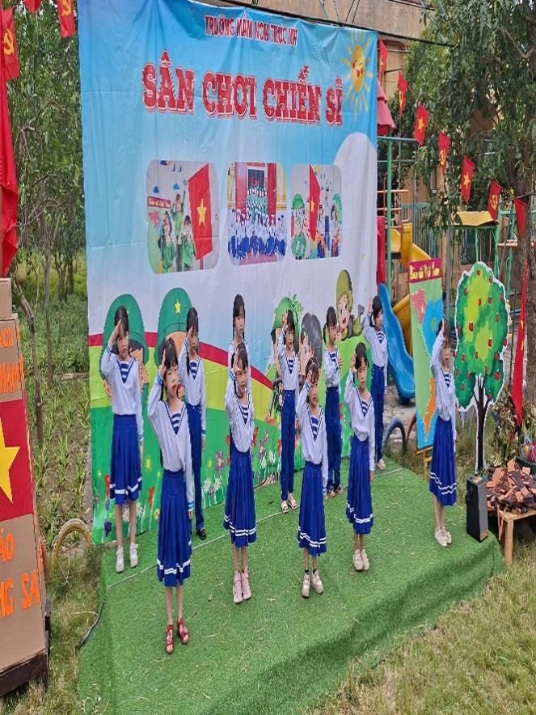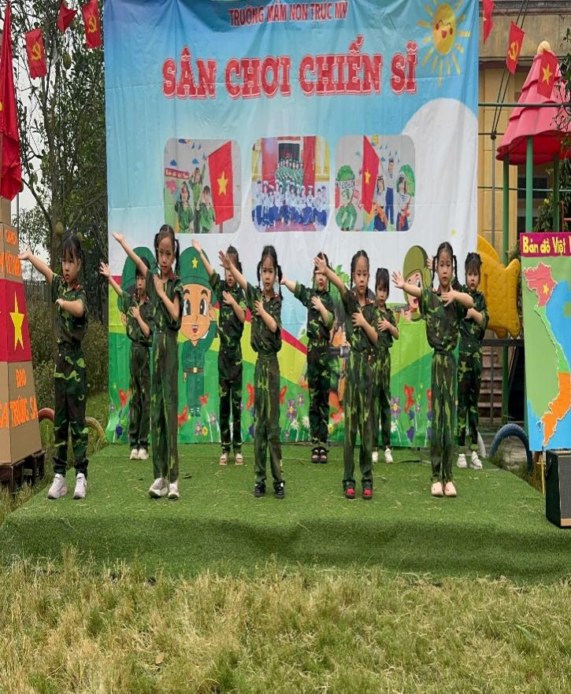
( Trẻ tham gia biểu diễn văn nghệ )
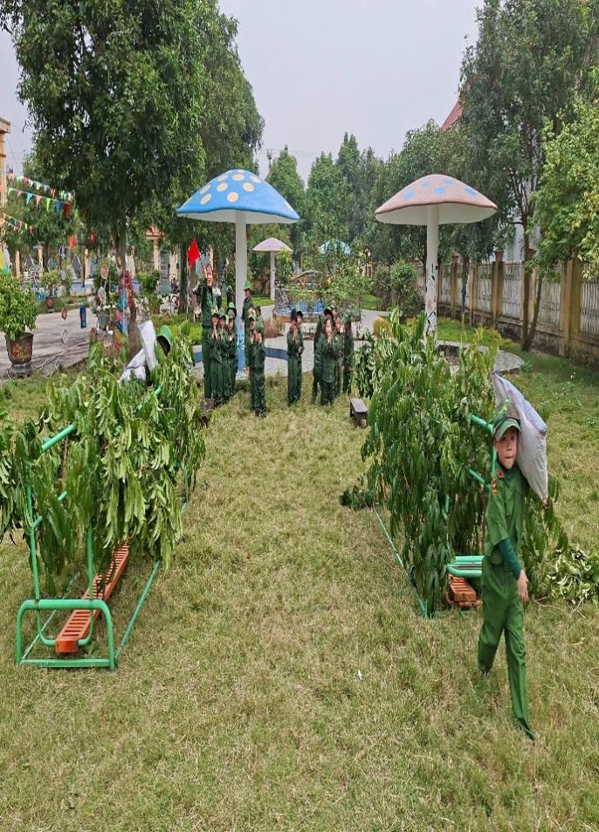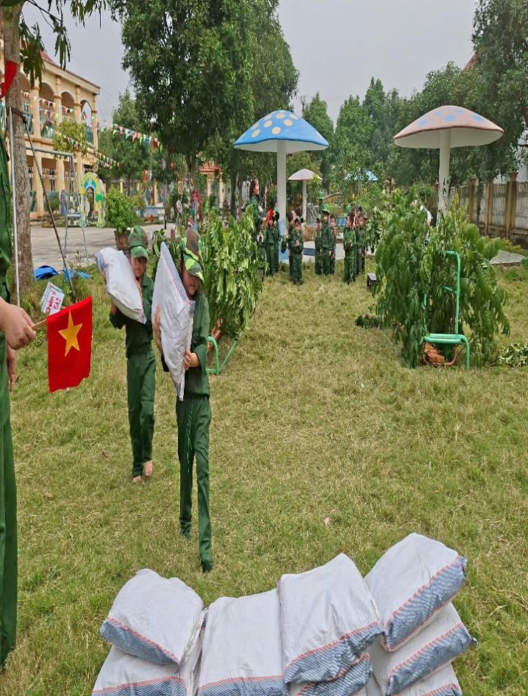
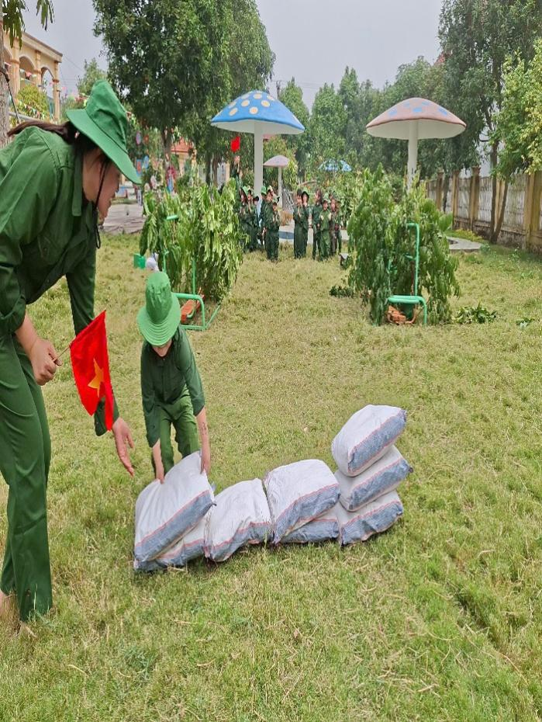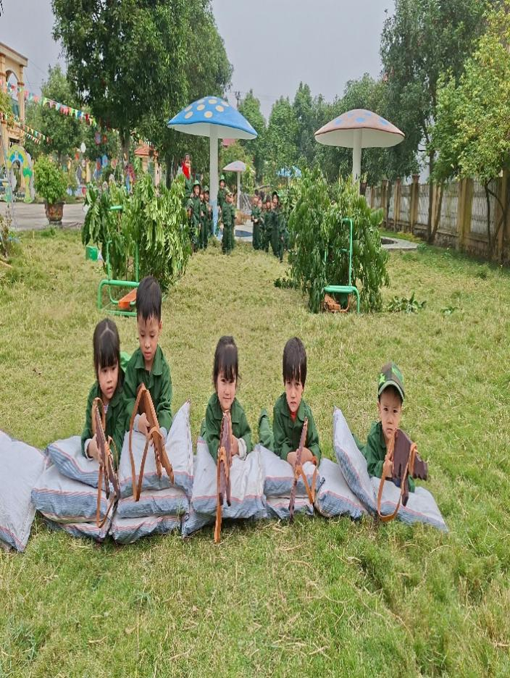
(Hoạt động các bé lớp 4TA2 tập làm chú bộ đội)
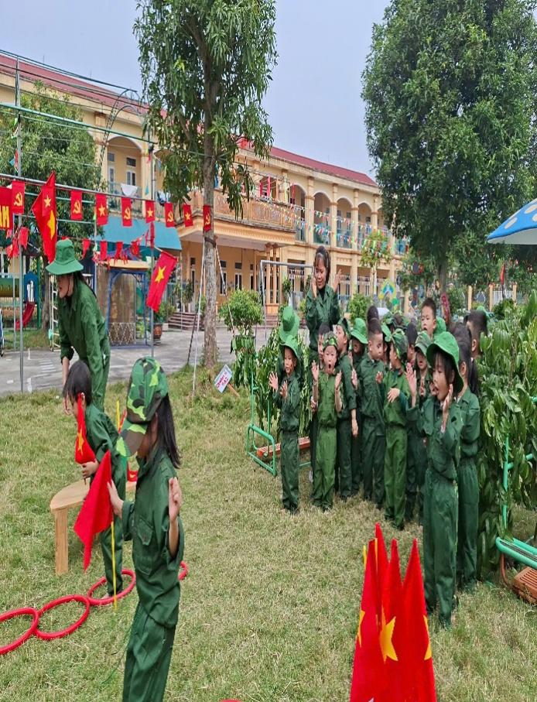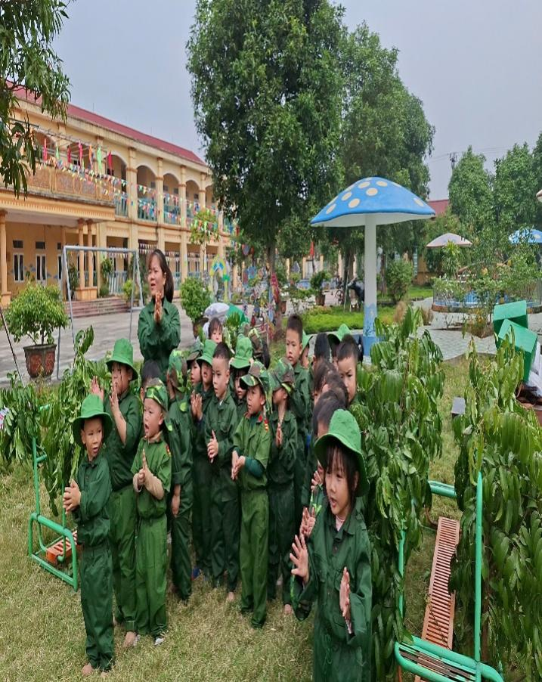
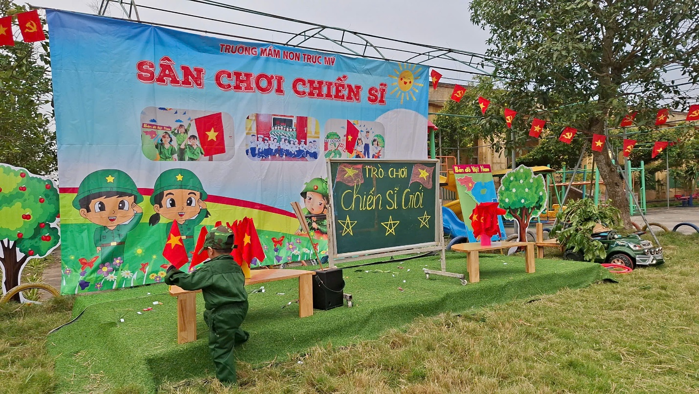
(Trẻ tham gia trò chơi “ Chiến sĩ giỏi”)
Không chỉ mang tính giáo dục, các hoạt động trải nghiệm còn giúp các bé lớp 4TA2 phát triển kỹ năng giao tiếp, khả năng sáng tạo, tinh thần đoàn kết và sự tự tin khi tham gia các hoạt động tập thể. Các em tỏ ra vô cùng hào hứng, thích thú, tích cực tham gia và thể hiện tình cảm yêu mến, kính trọng đối với các chú bộ đội qua từng sản phẩm, từng lời nói hồn nhiên, trong sáng.
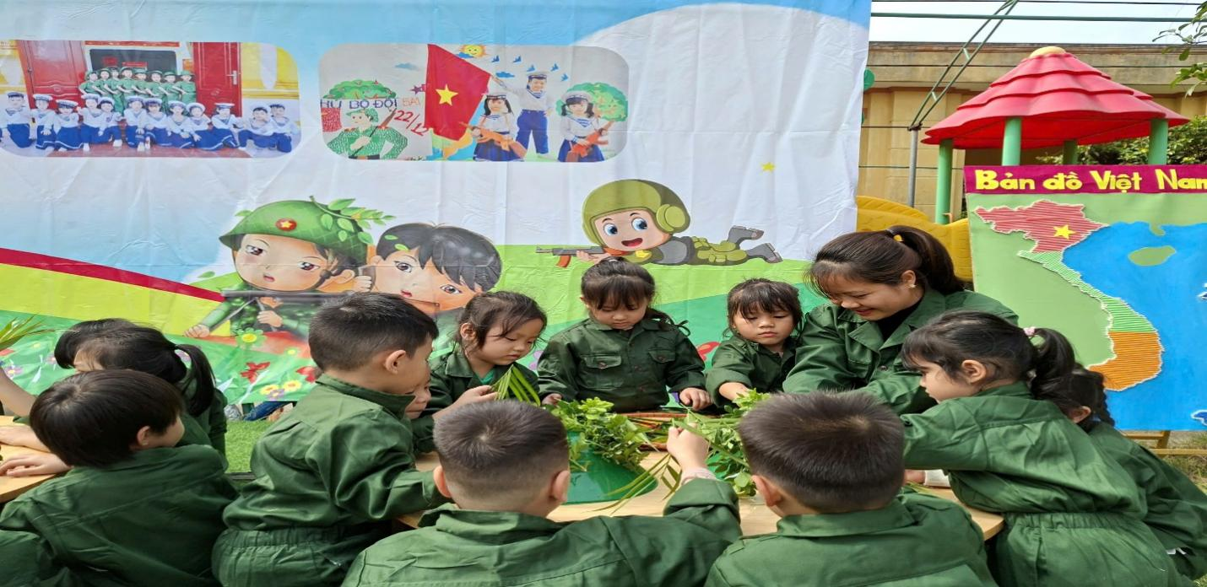
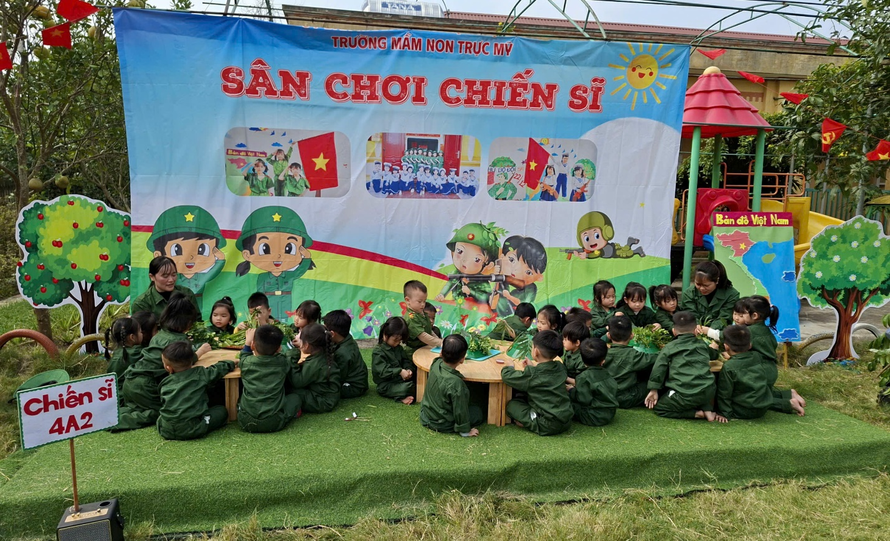
(Hoạt động bé tranh trí mũ tặng chú bộ đội bằng lá cây)
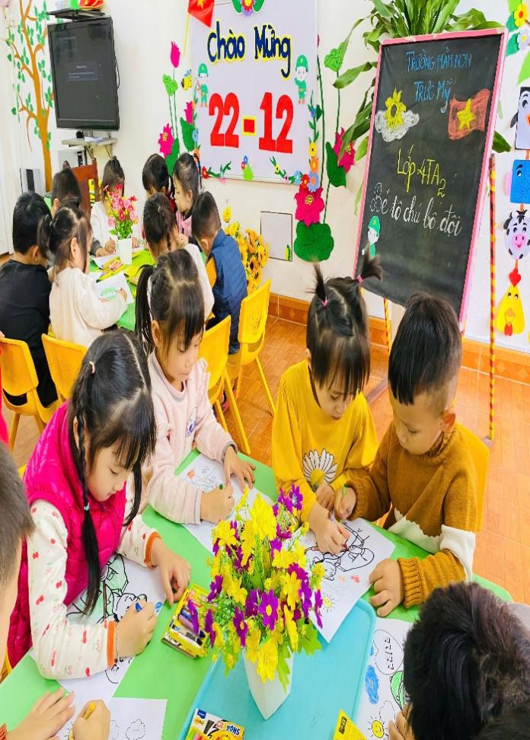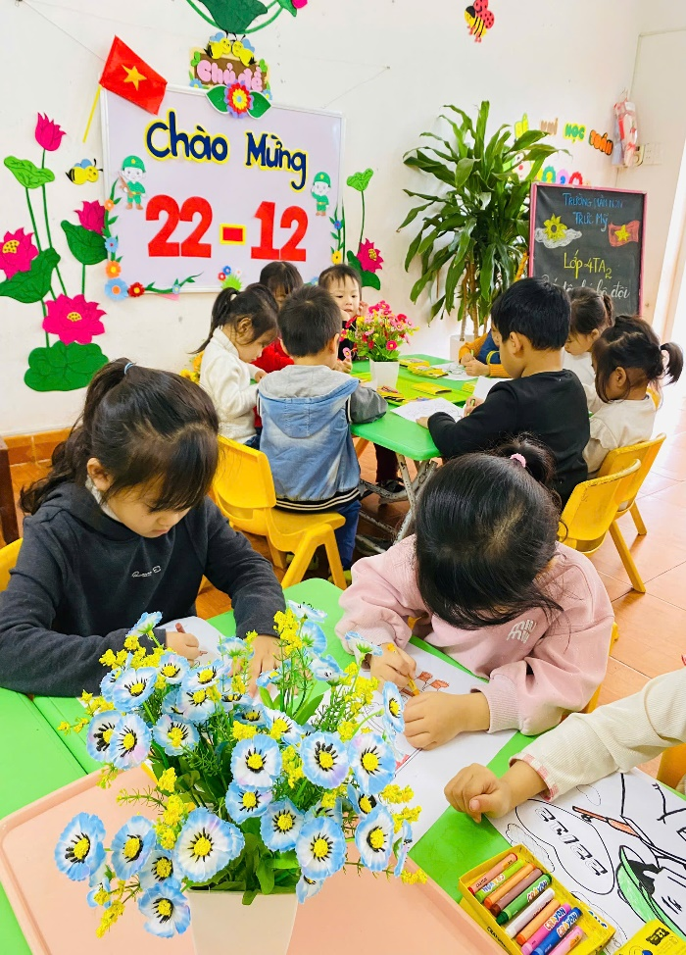
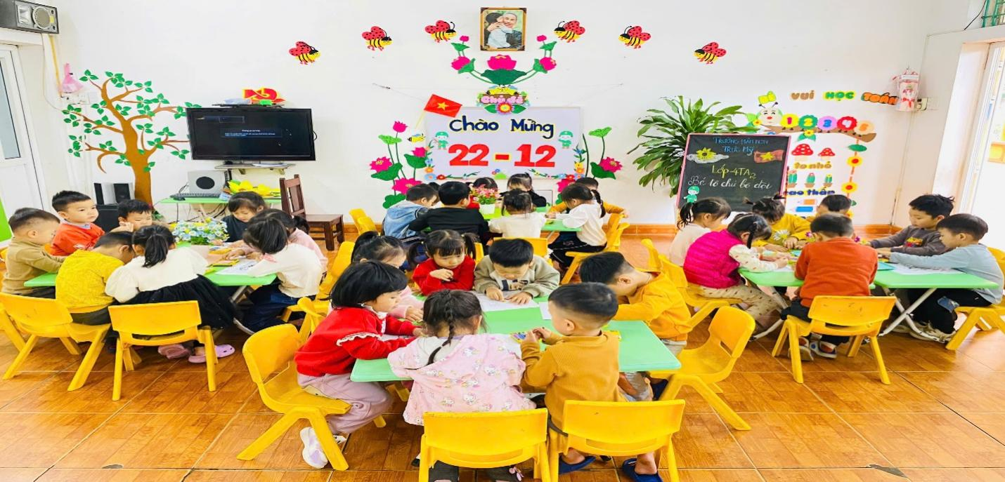
(Hoạt động bé tô màu chú bộ đội)
Chuỗi hoạt động trải nghiệm chào mừng ngày 22/12 của lớp 4TA2 đã diễn ra trong không khí vui tươi, an toàn và đầy ý nghĩa. Đây không chỉ là dịp để các em có thêm hiểu biết về lịch sử, truyền thống dân tộc mà còn góp phần bồi dưỡng những phẩm chất tốt đẹp, gieo mầm lòng yêu nước, niềm tự hào dân tộc cho trẻ ngay từ bậc học mầm non. Ngoài ra các hoạt động thiết thực này tiếp tục khẳng định vai trò của giáo dục mầm non trong việc hình thành nhân cách, nuôi dưỡng tâm hồn và định hướng giá trị sống tích cực cho thế hệ tương lai của đất nước.
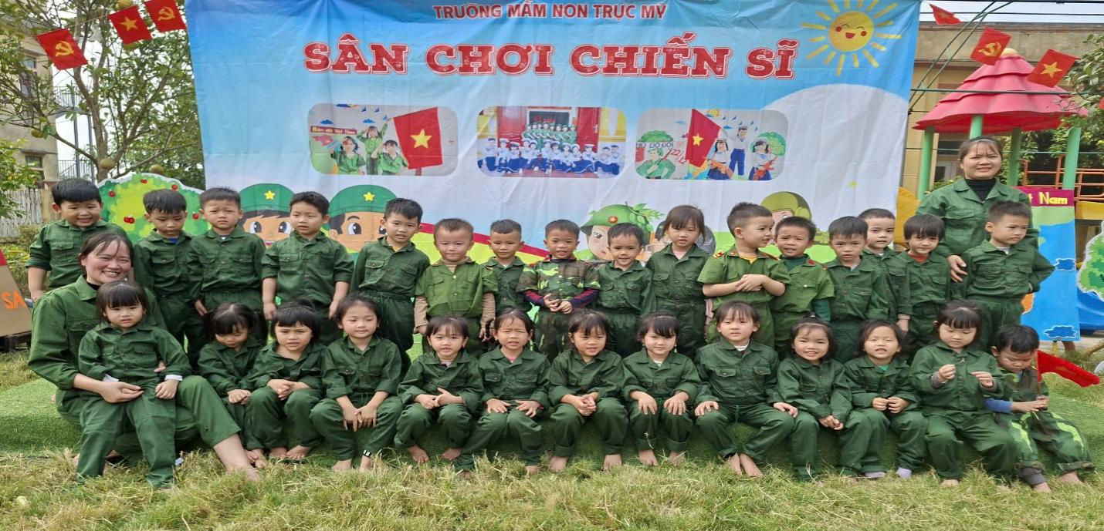
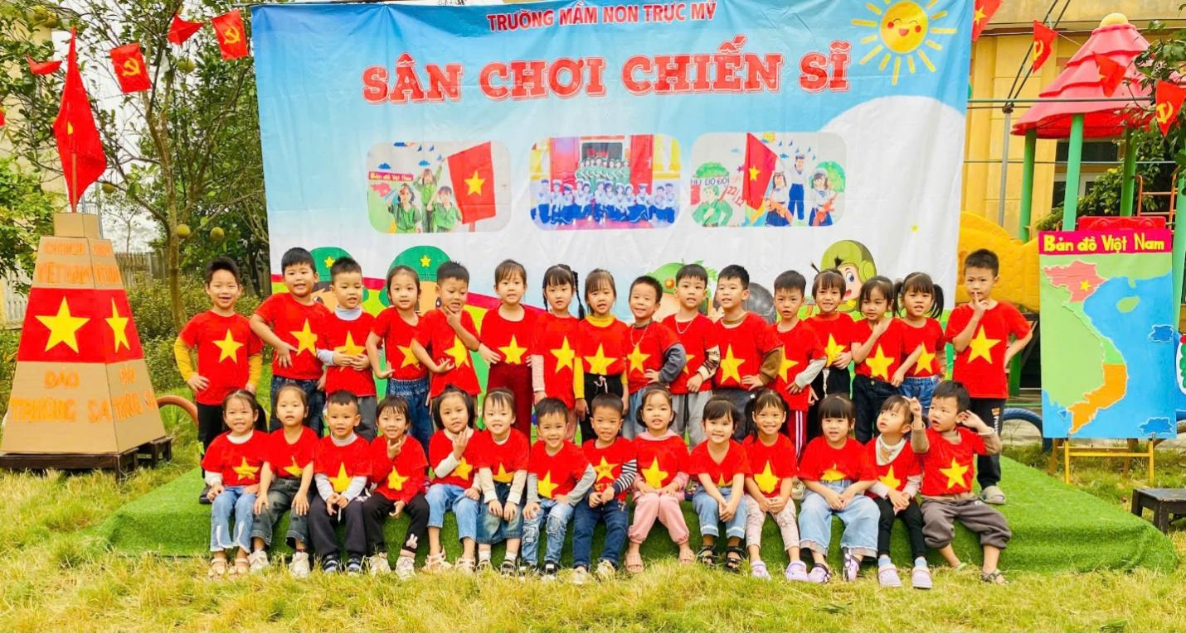
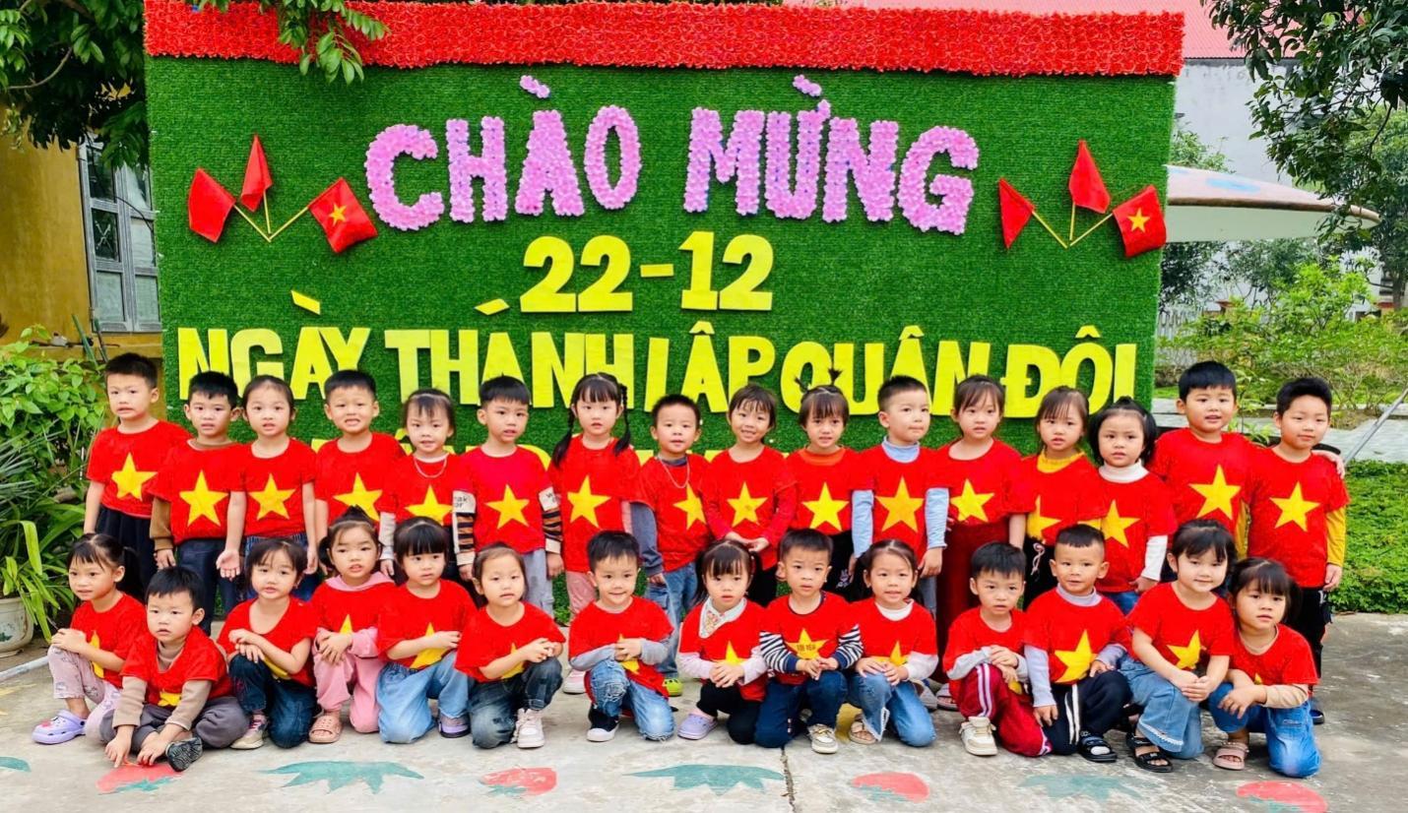
( Hình ảnh tập thể lớp 4TA2)
Nhân dịp kỷ niệm Ngày thành lập Quân đội Nhân dân Việt Nam 22/12, tập thể cô và trò lớp 4TA2 – Trường Mầm non Trực Mỹ xin gửi tới các chú bộ đội những lời chúc tốt đẹp và chân thành nhất 🌺
Kính chúc các chú luôn mạnh khỏe, vững vàng ý chí, hoàn thành xuất sắc mọi nhiệm vụ mà Đảng, Nhà nước và Nhân dân giao phó. Chúc các chú luôn giữ vững phẩm chất cao đẹp của “Bộ đội Cụ Hồ”, là chỗ dựa vững chắc, niềm tự hào của dân tộc Việt Nam.
Xin trân trọng cảm ơn và bày tỏ lòng biết ơn sâu sắc tới những hy sinh thầm lặng của các chú vì sự bình yên của Tổ quốc, vì hạnh phúc của Nhân dân và tương lai của các em nhỏ hôm nay.
Bài viết lớp 4 TA2- Trường mầm non Trực Mỹ./.

